Tisková zpráva 6. prosince 2021
Svěrákovi odtajnili trailer svého nejnovějšího filmu Betlémské světlo

Nový film otce, syna a už i vnuka Svěrákových sice dorazí do českých kin až na jaře 2022, už teď ale tvůrci odtajnili trailer snímku, který vznikl na motivy oblíbených povídek Zdeňka Svěráka. V Betlémském světle režiséra Jana Svěráka se představí v hlavních rolích kromě Zdeňka Svěráka a Daniely Kolářové také Ondřej Vetchý, Vojta Kotek, Tereza Ramba, Vladimír Javorský nebo Jitka Čvančarová.

„Je to hodně barevný film, nic takového jsme ještě nedělali. Ale všechno je jednou poprvé," svěřil se kameraman snímku Vladimír Smutný. „Dali jsme každé postavě a jejímu příběhu vlastní škálu barev. Dodržujeme je v kostýmech, rekvizitách i v barvách dekorací. Jak se spolu postavy a jejich příběhy setkávají, vznikají z toho nové a často opravdu krásné kombinace. Náš film je komedie plná fantazie a takový žánr si o barevnou opulentnost přímo říká,“ dodal režisér filmu Jan Svěrák.

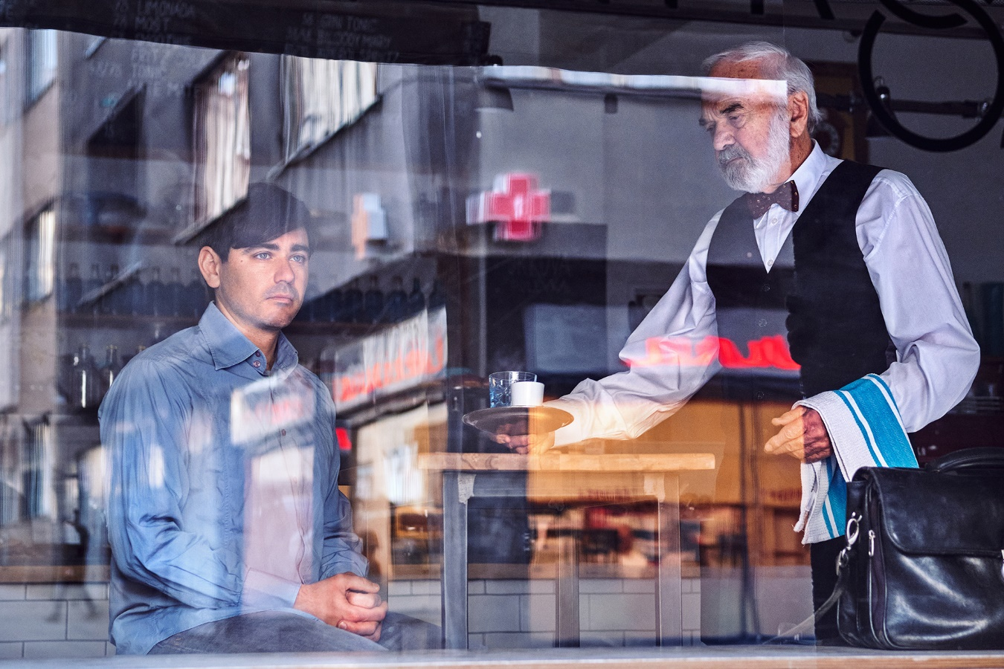

I obsazení je hodně „barevné“. Kromě herců, s nimž Svěrákovi rádi a často spolupracují, jako je Daniela Kolářová nebo Ondřej Vetchý, uvidí diváci v Betlémském světle i několik nových tváří. Například neherce Martina Polišenského nebo tajemnou dánskou herečku Patricii Schumann. Tuto společnost doplní Vojta Kotek nebo Vladimír Javorský, kteří se s Janem Svěrákem potkali pracovně poprvé, ale jak sám říká, jistě ne naposledy: „Jsou to oba skvělí komediální herci a opravdové hvězdy. Těším se, až jejich zář pocítí vystupovat z plátna i diváci," svěřil se režisér.

Trailer ke zhlédnutí zde: https://www.youtube.com/watch?v=WpppLP0k8ZQ

Inspirací pro vznik scénáře byly Janu Svěrákovi oblíbené povídky Zdeňka Svěráka. „Baví mě, že se postavy z různých mých povídek ve filmu setkávají v nových nečekaných situacích. Pro film je to stmelující prvek a pro diváky to bude doufám zábavné,“ vysvětlil Zdeněk Svěrák, který v této komedii s prvky magického realismu servíruje univerzální otázky lidského života s nadsázkou a humorem. „Nic lepšího než humor proti smutku nemáme,“ zakončuje Svěrák trailer tak trochu s odkazem na dnešní neveselou dobu.

Na filmu se podílel také architekt Jan Vlasák, kostýmní návrhářka Simona Rybáková a střihu se poprvé ujal pokračovatel rodinné tradice, syn režiséra a vnuk hlavního představitele, střihač František Svěrák.

Snímek Betlémské světlo natočený letos na jaře uvede do kin v březnu příštího roku společnost Bioscop. Koproducentem filmu je Česká televize.

Synopse:
Stárnoucímu spisovateli Karlu Šejnohovi (Zdeněk Svěrák) už psaní nejde jako dřív. Nedokončené povídky se mu hromadí v hlavě a jejich postavy vylézají na denní světlo a dožadují se, aby autor pokračoval v ději. Všichni něco chtějí. Fotograf Matěj chce získat nedobytnou magistru z lékárny, pan Bohumil prosí, aby udělal zázrak, automechanik Bakalář by chtěl být léčitelem. Do toho vstupuje z reálného světa Šejnohova manželka, která si myslí, že už by měl psaní nechat a konečně se věnovat jí.

Režie, scénář: Jan Svěrák
Producent: Biograf Jan Svěrák
Kamera: Vladimír Smutný
Hudba: Ondřej Soukup
Námět: Zdeněk Svěrák
Obsazení: Zdeněk Svěrák, Daniela Kolářová, Vojtěch Kotek, Tereza Ramba, Patricia Schumann, Martin Polišenský, Jitka Čvančarová, Vladimír Javorský, Miroslav Táborský, Jan Budař a Jiří Macháček
Premiéra: 3. března 2022
http://bioscop.cz/databaza/betlemske-svetlo/

Všechny materiály k filmu najdete pod složkou Betlémské světlo zde: https://mega.nz/folder/typF0Y6B#fHAXwk_x2mafXORzaO5iZQ

